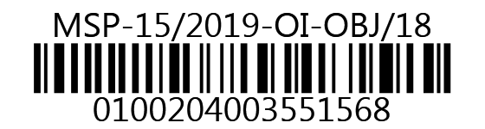
MINISTERSTVO SPRAVEDLNOSTI ČR
Vyšehradská 16, 128 10 Praha 2
Odbor informatiky
CCA Group, a.s.
k rukám pana
Ing. Ivana Šonky
Krátká 6
301 17 Plzeň
VÁŠ DOPIS č.j.:
ZE DNE:
NAŠE č. j.: | MSP-15/2019-OI-OBJ/18
VYŘIZUJE:
TEL.:
FAX:
E-MAIL:

Praha
Počet listů: 1
Přílohy: 1/docx

Čerpání dat z aplikace InfoJednání

Vážený pane inženýre,
žádáme o zapracování analýzy INFOSOUD_ANZ_2018_004_Čerpání dat z aplikace infoJednání(2018_7302).docx
Objednávka je vyhotovena na základě Článku 4.14 Smlouvy o údržbě a podpoře IS v resortu Ministerstva spravedlnosti 22/2010-OI-SML.
Firma CCA Group a.s. v plné míře zodpovídá za kvalitu provedené analýzy a následné zapracování do příslušného informačního systému.
Předpokládáme, že pracnost uvedená firmou CCA Group a.s. nepřesáhne 8 ČD tedy částku s DPH 141.908,80 Kč (bez DPH 117.280 Kč).
Žádáme o sdělení termínu realizace a zároveň žádáme o zaslání potvrzení převzetí objednávky na email
S pozdravem

Ing. Jan Ladin
ředitel odboru informatiky

Přílohy: INFOSOUD_ANZ_2018_004_Čerpání dat z aplikace infoJednání(2018_7302).docx
Telefon | Bankovní spojení: Česká národní banka | IČO:
 | Praha 1, Na Příkopě 28 | 00025429
Fax: | číslo účtu:

